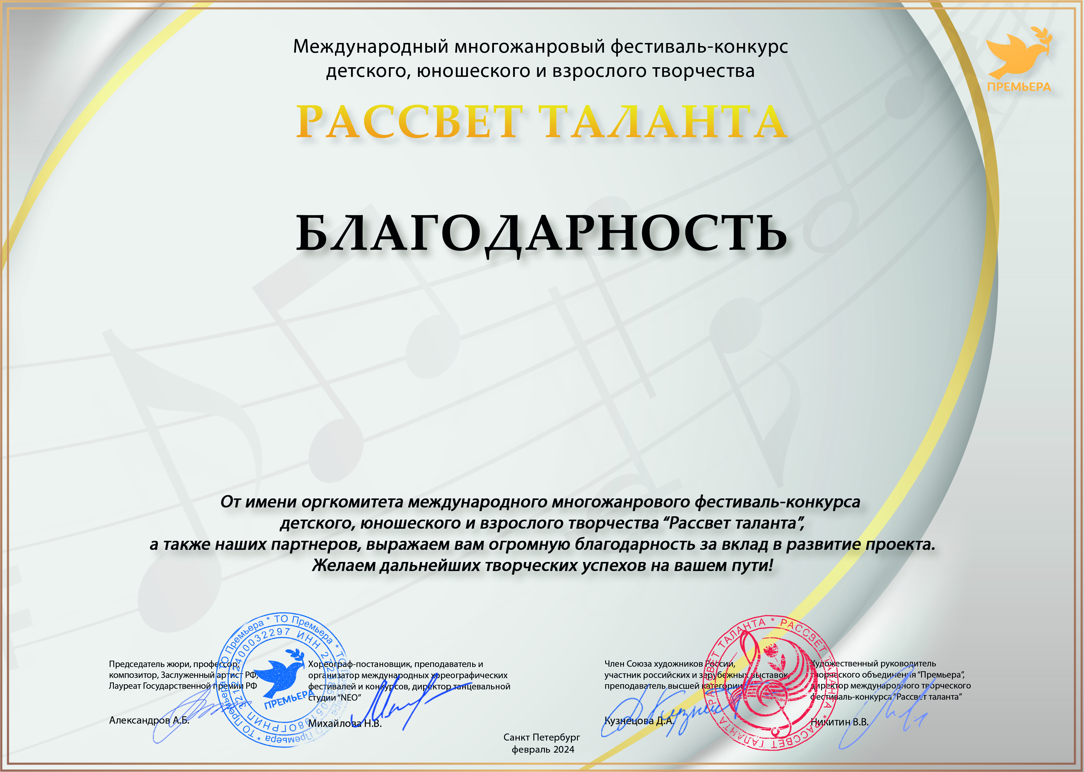
Серия КЛ №1710

Семёнычева Наталья Леонидовна

(МБУ ДК «Узморский», Саратовская область Энгельсский район село Узморье)

